EML NEO/208/06-2019

Neospasmina Noc Produkt złożony. Ekstrahent: etanol 50% (V/V). Zawartość etanolu w produkcie nie więcej niż 10% (V/V). Substancje pomocnicze o znanym działaniu: 53,5g sacharozy. Syrop. Wskazania: Tradycyjny produkt leczniczy roślinny do stosowania w wymienionych wskazaniach, wynikających wyłącznie z jego długotrwałego stosowania. Tradycyjny produkt leczniczy roślinny stosowany pomocniczo w leczeniu: zaburzeń nerwowych takich jak łagodne stany napięcia nerwowego i uczucia niepokoju, trudności z zasypianiem. Przeciwwskazania: Nadwrażliwość na substancje czynne lub na którąkolwiek substancję pomocniczą. Podmiot odpowiedzialny: Herbapol - Lublin S.A. Dodatkowych informacji o leku udziela: Polpharma Biuro Handlowe Sp. z o.o., ul. Bobrowiecka 6, 00-728 Warszawa; tel.: +48 22 364 61 00; faks: +48 22 364 61 02; www.polpharma.pl. Lek wydawany bez recepty. ChPL: 2019.03.04.
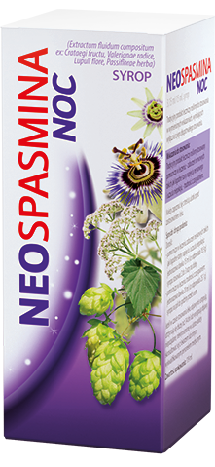
Tradycyjny produkt leczniczy roślinny do stosowania w wymienionych wskazaniach, wynikających wyłącznie z jego długotrwałego stosowania.
Przed użyciem zapoznaj się z ulotką, która zawiera wskazania, przeciwwskazania, dane dotyczące działań niepożądanych i dawkowanie oraz informacje dotyczące stosowania produktu leczniczego, bądź skonsultuj się z lekarzem lub farmaceutą, gdyż każdy lek niewłaściwie stosowany zagraża Twojemu życiu lub zdrowiu.

